МИНИСТЕРСТВО КУЛЬТУРЫ РОССИЙСКОЙ ФЕДЕРАЦИИ
ФЕДЕРАЛЬНОЕ ГОСУДАРСТВЕННОЕ БЮДЖЕТНОЕ ОБРАЗОВАТЕЛЬНОЕ УЧРЕЖДЕНИЕВЫСШЕГО ОБРАЗОВАНИЯ
«ТЮМЕНСКИЙ ГОСУДАРСТВЕННЫЙ ИНСТИТУТ КУЛЬТУРЫ»

Журавлева Елена Александровна

бибЛИОТЕЧНОЕ КРАЕВЕДЕНИЕ КАК ОДИН ИЗ ФАКТОРОВ ФОРМИРОВАНИЯ КУЛЬТУРНОЙ ИДЕНТИЧНОСТИ ЛИЧНОСТИ
(На примере Шатровской центральной библиотеки
МКУК «Шатровская МЦБ»)

Эмпирическое исследование
Курсовая работа

Тюмень
2020

МИНИСТЕРСТВО КУЛЬТУРЫ РОССИЙСКОЙ ФЕДЕРАЦИИ
ФЕДЕРАЛЬНОЕ ГОСУДАРСТВЕННОЕ БЮДЖЕТНОЕ ОБРАЗОВАТЕЛЬНОЕ УЧРЕЖДЕНИЕВЫСШЕГО ОБРАЗОВАНИЯ
«ТЮМЕНСКИЙ ГОСУДАРСТВЕННЫЙ ИНСТИТУТ КУЛЬТУРЫ»
ФАКУЛЬТЕТ СОЦИАЛЬНО-КУЛЬТУРНЫХ ТЕХНОЛОГИЙ
КАФЕДРА БИБЛИОТЕЧНО-ИНФОРМАЦИОННОЙ ДЕЯТЕЛЬНОСТИ

бибЛИОТЕЧНОЕ КРАЕВЕДЕНИЕ КАК ОДИН ИЗ ФАКТОРОВ ФОРМИРОВАНИЯ КУЛЬТУРНОЙ ИДЕНТИЧНОСТИ ЛИЧНОСТИ

(На примере Шатровской центральной библиотеки
МКУК «Шатровская МЦБ»)

Эмпирическое исследование
Курсовая работа

Исполнитель: Журавлева, Е.А,
студентка 2-го курса заочной формы обучения
направления подготовки
«Библиотечно-информационная деятельность»
(магистратура)
Научный руководитель: Мулявина Э.А,
Заведующий кафедрой, канд. пед.наук
Заведующий кафедрой: Мулявина Э.А,
Заведующий кафедрой, канд. пед.наук
Дата допуска к защите:
Тюмень
2020
Содержание

Введение | 4
Глава I. Теоретические основы краеведческого воспитания личности средствами библиотеки | 9
- 1.1.Роль краеведения в формировании культурной идентичности юношества в современных условиях……………………………………………………………………………. | 9
- 1.2.Роль библиотечного краеведения в формировании культурной идентичности……………………………………………………………. | 14
ГлаваII. Формирование культурной идентичности у юношества в процессе реализации краеведческих культурно-образовательных проектов библиотеки | 23
2.1. Разработка проектов краеведческого просвещения юношества в библиотеке………………………………………………………………. | 23
2.2.Формирование идентичности личности посредством применения новых социально-культурных практик (на примере Шатровской межпоселенческой центральной библиотеки Шатровского района Курганской области)…………………………………………………………………... | 28
Заключение……………………………………………………………… | 36
Библиографический список…………………………………………… | 38
Терминологический словарь …………………………………………. | 42
Приложения | 45
Алфавитно-предметный указатель……………………………………. | 63
Введение
Актуальность исследования. Библиотечное краеведение на протяжении многих десятилетий является одним из важнейших направлений деятельности общедоступных (публичных) библиотек. Его развитие связано с общими тенденциями изменений, происходящих во всех сферах жизни российского общества (социально-экономической, культурной, образовательной, информационной и др.).
Обозначим важнейшие черты - современного этапа развития библиотечного краеведения. В новых социально-экономических условиях усиливающиеся процессы глобализации и регионализации обусловливают особую значимость краеведения в развитии субъектов Российской Федерации. Исторический опыт отдельных регионов, влияние краеведческого знания на различные стороны жизни территорий, прежде всего, на образование, воспитание и развитие молодого поколения, подготовку специалистов, обусловили его продвижение в центр многих государственных и общественных процессов.
В условиях информатизации общества краеведческая деятельность, как часть культурной региональной политики, все в большей мере координируется с деятельностью научно-информационных и образовательных учреждений, творческих организаций, краеведов-общественников.
Культурное наследие является определяющим фактором в решении важнейшей задачи государственной культурной политики Российской Федерации – возрождения национального достоинства, воспитания населения в духе уважения к собственным традициям. Необходимой предпосылкой для успешного решения данной задачи является расширение доступа широких слоев населения к подлинной культуре и образованию. Краеведческая деятельность, как способ освоения и сохранения исторического опыта, способствует определению путей переустройства настоящего и конкретных направлений движения в будущее.
В течение десятилетий краеведение рассматривалось как изучение природы родного края, населения, хозяйства, истории и культуры какой-либо части страны, административного или природного района, населенных пунктов, главным образом, силами местного населения и школьников. Эта работа проводилась в рамках школьных общеобразовательных программ и факультативов. Библиотекам были отданы функции комплектования, хранения и раскрытия фонда краеведческих изданий. Раскрытию фонда способствовала справочно-библиографическая деятельность, индивидуальная и массовая работа с читателями библиотеки в рамках традиционных тем и идеологических кампаний.
Проблемы глобализации, внедрение цифровых технологий, проблемы развития России в постперестроечный период, засилье массовой культуры, приемы информационной войны, развязанной против России, способствуют формированию ряда проблем в развитии общества, деформации в социализации молодежи.
Роль краеведения неуклонно возрастает, особенно в последние годы, когда одной из важнейших общественных задач становится нравственно-патриотическое воспитание подрастающего поколения. Краеведение лучше других отраслей знания способствует воспитанию патриотизма, любви к родному краю, формированию общественного сознания.
Краеведческая работа современной библиотеки перестраивается и актуализируется, заимствуя методы и формы работы у клубных учреждений культуры, у музеев, общественных организаций. Оказывая влияние на внутренний мир и образ действий большого количества людей, культурно-досуговая деятельность библиотеки влияет тем самым и на окружающую действительность, становится важным звеном социальной жизни. При этом формирующее воздействие культурно-досуговой деятельности следует специально организовывать, вести по определенно разработанной программе людьми, имеющими профессиональную подготовку.
Значимость данного исследования определяется наличием противоречия: между требованием общества к высокому уровню общей культуры личности, сформированному патриотическому мировоззрению молодежи, любви к своей малой родине и не системностью краеведческого образования юношества, устаревшими формами краеведческой работы библиотек с юношеством.
Указанное противоречие определило проблему исследования: выявление потенциальных возможностей культурно-информационного пространства библиотеки, уровня профессиональной и творческой подготовленности библиотекаря как условия успешности процесса краеведческого воспитания юношества.

Недостаточная разработанность проблемы определила тему исследования: Библиотечное краеведение как один из факторов формирования культурной идентичности личности.
Изученность темы: общие проблемы и специфика развития библиотеки в современных условиях рассматривает в ряде публикаций С. Г. Матлина [13], а роль библиотеки в создании комфортной информационной среды, – В. А. Минкина[14]. Термины и понятия библиотечного краеведения раскрыты в публикациях А.Н.Масловой [10], в терминологическом словаре «Библиотечное краеведение» [2].Краеведческое направление в работе библиотек рассматривают И. Ю.Матвеева [12], Л. Г. Тараненко [22]. Опыт краеведческой работы библиотек обобщают Г. Г.Уланова [24].
Краеведческие информационные ресурсы на страницах популярных соцсетей «ВКонтакте», «Фейсбук» представлены в работах С. А. Григорьева [6].
Цель исследования: изучить теорию и практику краеведческой работы современной библиотеки, ее влияние на духовно-нравственное воспитание юношества. Рассмотреть влияние культурно-информационного пространства библиотеки на краеведческое просвещение, образование и вовлеченность юношества в краеведческую деятельность, словом, на воспитание духовной культуры молодежи.
Объект исследования: краеведческое просвещение, образование и воспитание юношества в условиях библиотеки.
Предмет исследования: комплекс условий, созданный в библиотеке, необходимый для формирования краеведческих компетенций и воспитания юношества на краеведческом материале.
Гипотеза исследования: краеведческое воспитание юношества будет более эффективным, если разработать и внедрить систему краеведческой работы, инновационные программы по краеведению с активным использованием визуальных средств. Для этого нужно создать культурно-информационную среду, включающую и библиотекарей, имеющих соответствующее образование, высокий уровень краеведческих интересов, способных к разработке и реализации творческих краеведческих проектов.
Объект, предмет, цель и гипотеза исследования обусловили постановку следующих задач:
1)раскрыть сущность социализации юношества в современных условиях;
2) проанализировать основные функции и проблемы современной библиотеки;
3) раскрыть содержание понятий «краеведческое воспитание юношества», «краеведческое культурно-информационное пространство библиотеки»;
4) проанализировать культурно-образовательные проекты библиотеки как фактор краеведческого воспитания подростков (на примере работы Шатровской центральной библиотеки МКУК «Шатровская МЦБ»)
5) разработать инновационный краеведческий проект «Моя любимая книга. Читающее Шатрово».
Методы исследования:
-теоретические: анализ и синтез, сравнение, обобщение, систематизация;
-эмпирические: метод описания,
- эвристический: метод проектирования.
База исследования. Исследование проведено на базе МКОУ «Шатровская СОШ», Шатровского филиала «КТК».
Структура курсовой работы соответствует цели и задачам исследования и состоит из Введения, двух глав, Заключения, Библиографического списка, Терминологического словаря, Приложений и Алфавитно-предметного указателя.

Глава I. Теоретические основы краеведческого воспитания личности средствами библиотеки
  - Роль краеведения в формировании культурной идентичности юношества в современных условиях
Суть культурной идентичности заключается в осознанном принятии человеком соответствующих культурных норм и образцов поведения, ценностных ориентаций и языка, понимании своего «я» с позиций тех культурных характеристик, которые приняты в данном обществе, самоотождествлении себя с культурными образцами именно этого общества [5, с. 29-30]. Являясь продуктом коммуникации, идентичность формируется в результате взаимодействия процессов самоидентификации и идентификации другими и выступает основной характеристикой личности, в которой проявляется неразрывная и многоуровневая связь человека с социокультурным пространством. Процесс идентификации связан с формированием различных видов идентичности: индивидуальной, групповой, национальной, социальной, гражданской, гендерной, конфессиональной и прочих, доминирование которых, по мнению Т. В. Беспаловой, зависит, прежде всего, от технологий управления ими, т. е. искусственного формирования государственной властью приоритетного типа идентификации [3, с. 11].
Одной из основных характеристик современности является глобализация, затронувшая различные стороны социальной жизни. Процессы глобализации, имеют ряд аспектов: экономический, политический и социокультурный, тесно взаимосвязанных и взаимодополняющих друг друга. Наиболее сложным является социокультурный аспект глобализации, поскольку взаимодействие глобалистской культуры с этническими, национальными и региональными культурами, развивающееся в последние десятилетия, изучено еще недостаточно.
Глобалистская культура сближает людей, живущих в разных государствах и на разных континентах, придерживающихся различных политических, религиозных и иных воззрений и убеждений. Это способствует развитию взаимопонимания между народами, обогащая национальные культуры достижениями других цивилизаций.
В социокультурном пространстве глобализация подразумевает следование определенной общей идее, согласно которой в современном взаимозависимом мире должны доминировать и единые общемировые ценности, символы, что означает для национальных государств обязательность их воплощения в своей культурной политике. Это может грозить странам потерей национальной идентичности, собственной культуры и культурного наследия.
Логичным ответом на социокультурные вызовы глобализации, по словам О. Г. Леоновой, явилась наблюдаемая в последние десятилетия актуализация национального самосознания, попытки найти те его элементы, которые сегодня могут служить идейным, духовным основанием движения любой страны, в том числе России, как суверенного государства с четко обозначенной цивилизованной основой по пути интеграции в объективные глобализационные процессы [8, с. 3-4].
Одним из инструментов сохранения самобытной культуры каждого народа России, формирования культурной идентичности личности является развитие краеведения. Термин краеведение закрепился в русском языке лишь в начале XX в., но о краеведной (или краеведческой) деятельности можно говорить, характеризуя и более раннее время. В XIX в. уже разрабатывались школьные учебные программы «родиноведения» (или «отчизноведения»), краеведению было отведено заметное место и в концепции «народного воспитания» Константина Дмитриевича Ушинского.
На протяжении всего XX в. содержательный аспект понятия «краеведение» менялся в связи с происходящими в стране политическими, культурными и экономическими изменениями: в 1920-е гг. - как метод синтетического изучения какой-либо определенной территории, выделяемой по административным, политическим и хозяйственным признакам; в 1930-е гг. - как общественное движение, объединяющее местное трудовое население, активно участвующее в социалистическом строительстве всего края на основе его всестороннего изучения; в 1960-е гг. - как комплекс научных дисциплин, различных по содержанию и частным методам исследования, ведущих в своей совокупности к всестороннему научному познанию края [15]. Сегодня под краеведением понимают изучение отдельных местностей страны с точки зрения их географических, культурно-исторических, экономических, этнографических особенностей [12, с. 296].
Краеведческая составляющая в той или иной степени, напрямую или опосредованно, присутствует во всех отраслях знания, всех сферах человеческой деятельности, независимо от вида интеллектуального и физического труда человека, придавая им конкретность, близость человеку читающему и ищущему. Сегодня как никогда актуальны слова Дмитрия Сергеевича Лихачева: «Краеведение придает местности, не имеющей “авторского происхождения”, историзм, открывает в ее прошлом, хотя бы и очень недавнем, что-то совершенно новое, ценное... Краеведение вносит в окружение человека высокую степень духовности, без которой человек не может осмысленно существовать» [9, с. 74]. Провинциальную социально-экономическую жизнь и культуру можно рассматривать как определенную «локальную цивилизацию», которая нуждается в изучении с различных точек зрения. Именно краеведение позволяет это сделать.
В. Г. Пирожков к числу причин активного развития краеведения в последние десятилетия относит подъем национального самосознания и признание приоритета общечеловеческих начал; интеллектуальную востребованность в очищенном от фальсификаций краеведческом знании; эмоционально-эстетическую потребность человека в осмыслении художественных произведений, памятников истории, культуры, природы родного края. В условиях информатизации современного общества краеведческая деятельность, став одним из направлений культурной региональной политики, реализуется в социальном партнерстве информационных и образовательных учреждений, творческих организаций, краеведов-общественников. Интерес к региональному историко-культурному опыту, востребованность локального знания распространяют влияние краеведения на все стороны жизни территорий, чтообеспечивает его включенность в региональное социокультурное пространство. По мнению Пирожкова, краеведение можно понимать как живое бытие культуры в ее целостности, как актуальное единство культурной деятельности человека и развития социума, как конструкцию культурно-исторической преемственности [13, с. 4, 12].
Классификация краеведения осуществлена Н. Н. Щербой. В основание классификации им были положены признак отрасли (географическое, литературное, историческое краеведение), принадлежность к определенному социальному институту (архивное, библиотечное, музейное, вузовское, школьное, туристическое, церковное краеведение), организационная форма (государственное, общественное, индивидуальное краеведение) [16]. Цели в краеведческом поиске, - отмечает Е. С. Алексеева, - могут быть научными, производственными, познавательными, просветительскими [1, с. 11].
Источники изучения края разнообразны по своему характеру и содержанию. К их числу относятся так называемые вещественные источники: результаты археологических раскопок, памятники материальной культуры, образцы местной флоры и фауны, полезных ископаемых, изделия промышленного и сельскохозяйственного производства. Большое значение для познания истории и культуры края, быта его населения имеют лингвистические материалы (записи местных говоров и диалектов) и, особенно, фольклорный материал (былины, сказания, легенды, пословицы, частушки и т. д.). Огромный интерес для исследователей представляют архивные документы и источники (мемуары, описи, приказы и т. п.).
Краеведение входит в жизнь каждого человека независимо от его возраста, пола, принадлежности к тому или иному этносу, конфессии, научного статуса, профессии, места жительства. Мы соприкасаемся с краеведением, занимаемся им, пользуемся его результатами в форме документально зафиксированных итогов краеведческих поисков, представленных в произведениях печати, рукописях, аудиовизуальных документах, электронных ресурсах.
На протяжении длительного времени основным средством фиксирования и распространения социальной информации о крае были книги. Сегодня круг документальных источников информации значительно увеличился. В него входят неопубликованные документы, фотографии, аудио- и видеозаписи, базы данных. С появлением новых источников информации термин "книга" стал недостаточно отражать смысл заключенного в нем понятия, поэтому в научный лексикон было введено более широкое понятие "документ", структурным элементом которого стала книга. По-прежнему встречается и термин "краеведческая литература". "Документ" и "литература" - разнокачественные понятия. Термин "литература" объединяет в себе только произведения, т. е. идеальную информационную составляющую. Большинство исследователей под краеведческой литературой понимает произведения печати, относящиеся к краю по содержанию, независимо от места их издания, под документом - материальный объект с зафиксированной на нем информацией в виде текста, звукозаписи или изображения, предназначенный для передачи во времени и пространстве в целях хранения и общественного использования. При определении понятия "краеведческий документ" воспользуемся подходом Г. В. Ядровой, определяющей его как документ, содержанием и (или) формой связанный с краем; под содержанием краеведческого документа - только заключенную в нем информацию о крае, под формой - информацию о месте издания, авторской принадлежности и принадлежности к краю других лиц, участвующих в создании документа [17]. Это определение учитывает не только содержательный, но формальный аспекты явления, что позволяет расширить круг документов, имеющих отношение к краю и включаемых в краеведческий фонд. К краеведческим документам можно отнести любые тексты (опубликованные, рукописные, машиночитаемые); аудиовизуальные материалы, полностью посвященные данному краю или содержащие значительные (по объему и ценности) сведения о нем, независимо от вида и способа издания (изготовления), тиража, языка, места издания или изготовления, политической и идейной направленности.
  - Роль библиотечного краеведения в формировании культурной идентичности
Самыми полными коллекциями краеведческих документов обладают библиотеки, архивы, музеи. Без библиотеки - наиболее доступного социокультурного учреждения не может обойтись ни один краевед, и краеведение входит в число приоритетных направлений деятельности современных общедоступных библиотек. Сегодня содержание библиотечного краеведения уже вышло за границы, очерченные работами известнейших исследователей проблемы А. В. Мамонтова, Н. Н. Щербы, Н. Н. Кушнаренко, делавших акцент на сборе, хранении и предоставлении в общественное пользование краеведческих документов, а также информации о них [10; 16; 7]. Связано это, по мнению С. Г. Матлиной, с тем, что «сегодня мы имеем дело с качественно иной библиотекой, концептуальные изменения которой наиболее четко прослеживаются в краеведении. Из моностилистического культурного института, ориентированного на сбор, хранение и продвижение прежде всего печатных документов, библиотека превращается в полистилистический. При этом традиционные библиотечные функции не исчезают, они проявляют себя иначе - в синтезе с новыми формами культуротворчества» [11].
Объектом библиотечного краеведения выступает местная культура, предметом - изучение ее становления, исторического развития и современного состояния. Можно выделить следующие цели библиотечного краеведения: во-первых, такое восстановление культурного окружения, при котором у человека появляется возможность, пусть и в опосредованной форме, почувствовать свою сопричастность к культу-ротворчеству - через своих предков, земляков, культурный ландшафт, в который включается не только измененная природа и искусственные сооружения, но и сам человек как носитель определенного типа культуры; во-вторых, создание новых культурных смыслов. Смысл, по А. С. Ахиезеру, является результатом творческого освоения явления, происходящего через содержание и формы сложившейся культуры. «Смысл - это культура, тяготеющая к концентрации в точке осмысления. Реально всякое осмысление переходит в переосмысление. Важнейшее место в процессе переосмысления занимает экстраполяция и интерпретация. Экстраполяция - перенос накопленного культурного богатства, смыслов на осмысляемое явление, осмысление нового, неизвестного через известное. Интерпретация есть творческий акт изменения накопленных смыслов, накопленной культуры, точка роста культуры» [2, с. 31-32].
Библиотечное краеведение реализуется в разнообразных направлениях. Проблемы экологического краеведения находят отражение в «тревожных» выставках, экочасах, библиотечных уроках по экологии, экологических турнирах, конкурсах знатоков лекарственных растений и конкурсах рисунков детей на экологическую тематику, пресс-конференциях, экологических экспедициях, сайтах, клубах и объединениях, деятельности специализированных экологических библиотек.
В рамках искусствоведческого краеведения местные пейзажи, достопримечательности, запечатленные в произведениях живописи, графики, широко используются в эстетическом воспитании населения путем организации библиотекой выставок работ местных художников, украшают холлы библиотек. Этим же целям служат местные архитектурные памятники, садово-парковые, дворцовые комплексы и ансамбли, культовые и бытовые здания, например, Килимовский дворец и Килимовская мечеть, парк вокруг дворца и мусульманское кладбище - памятники архитектуры XIX в. в селе КилимовоБуздякского района Башкортостана, являющиеся составной частью историко-культурного центра, созданного в селе в 2005 г. В библиотеках проводятся встречи с местными композиторами и исполнителями, экспонируются выставки, посвященные деятелям искусства, связанным с краем. В модельной библиотеке села Серменево Белорецкого района Башкортостана создана мемориальная экспозиция, отражающая грани жизни и творчества композитора Загира Исмагилова, в которой представлены некоторые автографы его музыкальных произведений, публикации о нем, фотографии, личные документы, вещи композитора.
В разные годы понятие «краеведение» рассматривалось как метод изучения какой-либо территории, как общественное движение, как предмет преподавания. В наше время краеведение рассматривается как комплексная наука, ведущая к всестороннему научному познанию края.
А.Н. Маслова отмечает, что по признаку отрасли выделяется географическое, литературное, историческое краеведение.
По организационным признакам – архивное, музейное, школьное, туристическое, библиотечное. По формам организации это может быть государственное, кооперативно-коммерческое, индивидуальное, инициативное краеведение. Различны и цели краеведческого поиска: научные, производственные, познавательные, просветительские[11].Деятельность библиотеки связана со всеми направлениями, формами, видами краеведения.
Первую попытку определить понятие «библиотечное краеведение» и его составляющие предприняла в 1973 г. О. И. Талалакина. Она рассматривала библиотечное краеведение как обслуживание читателей; пропаганду краеведческих знаний и организацию библиотечных процессов.
В начале 1990-х гг. в работах Н. Н. Кушнаренко и Н. Н. Щербы делается попытка системного подхода к библиотечному краеведению. Он понимает под библиотечным краеведением «весь комплекс многоаспектной деятельности библиотечных работников по поиску, выявлению, приобретению, организации, учету, всестороннему раскрытию содержания произведений печати (кинофонофотодокументов), библиографическому сопровождению запросов общества и его отдельных представителей, пропаганду знаний о крае библиотечными и библиографическими средствами, разработку научных проблем, в том числе библиографического и библиотековедческого направлений, методическое обеспечение» [Цит. по : А.Н. Маслова [11].
Краеведение подразделяется на: литературное, историческое, экологическое.
Роль исторического краеведения в образовании, просвещении и воспитании подростков повышается. Это связано в значительной мере с введением, в соответствии с Законом «Об образовании», национально-регионального компонента школьного образования. История края (малой родины) рассматривается как часть истории России. Важным условием развития исторического краеведения являются современные социально-исторические перемены в обществе, когда возрастает интерес россиян, молодежи к своему историческому прошлому, народным обычаям и традициям, проблемам регионального развития, к возрождению своей национальной и культурной самобытности.
В краеведческой работе библиотеки проявляется специфика и сущность самой библиотеки как собирателя, хранителя краеведческой информации, создателя условий для использования этой информацией, ее распространения и тиражирования. Библиотека может предложить три уровня краеведческой работы:
– Пользование готовой информацией о крае, собранной в каталоге, в библиографических списках, в книгах и публикациях в периодических изданиях, в тематических папках архивных вырезок статей из старых газет и журналов.
– Организация библиотечными средствами самостоятельной работы читателей по приобретению краеведческих знаний включают в себя оказание помощи в поиске краеведческой информации. Проводятся индивидуальные консультации, беседы с группами (учащимися, которые пришли на экскурсию или для того, чтобы написать рефераты), библиотечные уроки, консультации поиска краеведческой информации в интернете. Библиотека может заранее подготовить список сайтов, где читатель может получить информацию, в т.ч. о родственниках – участниках Великой Отечественной войны. Например, сайт «Память народа» https://pamyat-naroda.ru/.
– Разработка краеведческого проекта, в рамках которого участники осуществляют самостоятельный исследовательский поиск, используя все возможности библиотеки, в т.ч. электронных российских библиотек.
Как правило, историческая краеведческая работа осуществляется по следующим уровням:
Мой дом. Родословная семьи.
Родная школа. Её история и традиции. Выпускники, которыми гордится школа. Замечательные учителя (история жизни).
Родной город/ село: прошлое, настоящее, перспективы развития.
История района.
История области (края).
Каждое направление в краеведческой работе библиотеки уже наработало свои приемы и традиции, темы и формы мероприятий. Для подростков это часто бывает неинтересно. Библиотекари, воспитанные на культуре и традициях чтения печатной книги, часто иначе воспринимают объем и форму подачи краеведческих знаний.
Но от современной библиотеки, чтобы заинтересовать и привлечь читателей юношеского возраста, требуется новое, креативное мышление и нестандартный подход. Возраст читателей, их ориентация на визуальную информацию, которую они получают из интернета, скорость восприятия этой информации часто противостоит методически правильным библиотечным мероприятиям.
Взять, например, патриотическое воспитание будущего воина, который пойдет в армию. Всегда организуются традиционные проводы в армию в клубе. Но библиотека может сделать выставку «Альбом дембеля». Это самодельно оформленный рисунками, текстами и фотографиями, альбом, который перед демобилизацией солдаты заранее готовили себе на память о службе в армии. Даже если этот альбом один на весь поселок или микрорайон, такая выставка одной книги будет интересна широкому кругу читателей. Кроме того, можно пригласить хозяина этого альбома, чтобы он рассказал о службе, о проблемах, трудностях, о смешных случаях. Заранее подготовить вопросы и продумать ответы. Выставку книг о службе в армии в разные исторические периоды (если наберется несколько книг уже хорошо). Библиотека должна организовать пространство коммуникации, общения и новой визуальной информации с целью воспитать патриотизм, любовь к Родине. Патриотизм выступал и выступает главным объединяющим фактором, который помогает народу преодолеть невзгоды, выстоять в трудные периоды истории. Патриотическое воспитание – это воспитание гражданина, горячо любящего свою Родину. Если патриотизм это любовь к Отчизне, то патриотическое воспитание должно быть направленно на формирование у подрастающего поколения этого высокого, великого чувства[11].
Экологическое краеведение. В наше время экологическому краеведению уделяют меньше внимания, чем в 60-е годы прошлого столетия. Это происходит, в том числе и потому, что границы городов, новостроек расширяются и живая природа отступает на десятки километров от городских окраин. Экологическое краеведение производится во время коллективных экскурсий в заповедники; в турпоходах, когда проводится изучение природы по программам наблюдения: фотоохота за птицами, составление электронного фото-каталога зимующих в городе или поселке птиц, наблюдение за их повадками и запись в дневнике наблюдений.
Главным для библиотекаря должно стать его заинтересованность в результате юношеского исследования и организация PR-компании, которая является способом поощрения подростка в его краеведческой работе. Можно оформить библиотечный плакат – поздравление: фотопортрет, фамилия, имя подростка, название исследования и краткое изложение результатов.
Литературное краеведение, как правило, развивается в формах традиционных встреч с писателями и поэтами, в организации презентаций новых краеведческих книг, поступивших в библиотеку. Заранее готовится слайд-презентация об авторе (его портреты, детские фото, рабочие фотографии, слайд с изображением новой книги или нескольких книг). Краеведческая функция библиотеки – главный типологический признак местной публичной библиотеки, отличающий ее от всех других библиотек.
Краеведческая функция проявляется в сборе, хранении и предоставлении в общественное пользование краеведческих и местных документов и информации о них. Одна из функций региональной библиотеки – создание документного и информационного банка данных об определенном крае – «региональной памяти» [11].
Изучение культуры края, села, традиций и домашних ремесел в библиотеках проводится в рамках исследовательских проектов, занятий клубов по интересам, организации выставок рукоделий и творчества, местных праздников, в рамках которых библиотека проводит свое краеведческое мероприятие.
Таким образом, краеведение рассматривается как комплексная наука, ведущая к всестороннему научному познанию края. Выделяется географическое, литературное, историческое краеведение. В краеведческой работе библиотеки проявляется специфика и сущность самой библиотеки как собирателя, хранителя краеведческой информации, создателя условий для использования этой информации, ее распространения и тиражирования. Активные формы краеведческой работы с юношеством способствуют патриотическому воспитанию и формированию позитивной картины мира.
Историко-этнографическое направление библиотечного краеведения выражается, как правило, в музейных экспозициях, создаваемых в библиотеках. Организация историко-этнографических музейных экспозиций отвечает задаче развития исторического сознания. Собирая предметы быта, народные костюмы, орудия труда, документы прошлых лет, возрождая национальные обряды, ремесла, библиотеки стремятся отразить неповторимость своего населенного пункта, своего народа, его вклад в общую культуру страны, сохранить воспоминания, традиции, язык как составляющие социального опыта и социальной памяти [6, с. 28]. Например, на базе Силантьевской библиотеки Бирского района Республики Башкортостан созданы специализированная библиотека-музей «Русская изба» и библиотека-центр «Мир русского дома». «Память сердца» - так назвал свой музей коллектив библиотеки № 6 г. Уфы. Многолетняя работа по историко-патриотическому воспитанию читателей, сотрудничество с клубом «Фронтовые подруги», членами клубов исторического фехтования «Братья по оружию» и «Уфимский пехотный полк» позволили создать необходимый фонд материальных и документальных памятников истории. Материалы мини-музея оживают, дополненные страницами видеолектория «Осколки старины глубокой», цель которого - донести до сегодняшних и завтрашних читателей уникальные кадры Уфы минувшей. Электронный ресурс, созданный центральной районной библиотекой Краснокамского района Башкортостана на основе текстовых и аудиовизуальных документов, архивных материалов, позволяет осуществить виртуальную экскурсию по достопримечательным местам района, познакомиться с людьми, знаковыми для Краснокамья. Празднование Масленицы, Пасхи, Троицы, Ураза-байрама и Курбан-байрама, организация праздников улиц, шежере (родословных) является не только проявлением игрового начала (инсценирования) в деятельности библиотек. Игровые формы библиотечного краеведения, ориентированные на сохранение и воспроизведение социально значимых для людей элементов бытия, направленные на воспроизводство и передачу культурных традиций, поиск собственных корней, самоидентификацию, выполняют социализирующую функцию.
В рамках динамично развивающегося в библиотеках литературного краеведения разрабатываются тематические и персональные книжные выставки, проходят литературные вечера, посвященные творчеству местных писателей, драматургов и поэтов, литературные гостиные, премьеры книг, вечера воспоминаний, встречи, литературные беседы, заседания местных литературных объединений. В библиотеках создаются мемориальные экспозиции, посвященные писателям.
Итак, библиотечное краеведение способствует аутентичному восстановлению культурной среды, выступает культуротворчеством, проявляющимся как в создании новых культурных ценностей, смыслов, так и в актуализации массива культурного наследия - через их переосмысление в индивидуальном мире человека; позволяющим ему почувствовать свою сопричастность к прошлому, свою «включенность» в настоящее, отождествлять себя с определенной этнической общностью, географическим местом, социумом в целом. Происходит не только глубокое познание нравственных ценностей собственной культуры, но и осознание ее как части культуры мировой. Следовательно, библиотечное краеведение выступает как один из факторов культурной идентификации личности.

Глава II. Формирование культурной идентичности у юношества в процессе реализации краеведческих культурно-образовательных проектов библиотеки
2.1. Разработка проектов краеведческого просвещения юношества в библиотеке
Опытно-поисковая работа в любой гуманитарной сфере деятельности конструируется как исследовательский поиск, разработка проекта [8].
При разработке проектов краеведческого просвещения и участия юношества в опытно-поисковой краеведческой работе библиотеками используются: методы теоретического исследования (анализ, синтез, абстрагирование, аналогия, моделирование); методы эмпирического исследования (библиографический (изучение литературы), наблюдение, тест, анкетирование, опрос, беседа, метод экспертных оценок).
Краеведческая работа с юношеством имеет свою особенность, исходя из того, проводится индивидуальная (с конкретным подростком) или работа с группой подростков, объединенных общими интересами и совместным исследованием (в рамках краеведческого клуба). Тема краеведческих библиотечных исследований определяет хронологические рамки исследования – какой период истории государства и села изучается: период Великой Отечественной войны (биографии и судьбы фронтовиков-участников войны; жизнь и работа в колхозе в период войны); самые интересные события из жизни государства и области, которые помнят жители с. Шатрово (полет Ю. Гагарина, смена правительства, климатические аномалии).
Так, например, в рамках районного проекта «Сохраним культуру, традиции, обычаи народов Шатровского района», в качестве одного из этапов данного проекта был реализован Опытно-поисковый проект «Слова, словечки: устное народное творчество Шатровского района» (Приложение 1).
Различают констатирующий, формирующий и обобщающий этапы опытно-поисковой работы[8].
Цель констатирующего этапа – определение уровня знаний по краеведению, развития у подростков абстрактного мышления, морально-волевых качеств личности (коммуникабельности, трудолюбия, целеустремленности, обязательности и аккуратности).
На первом этапе исследования был составлен план, проведена предварительная работа по выборочному опросу 50 жителей села. Задавали вопросы случайным с. Шатрово прохожим разного возраста, на улице, в библиотеке, на занятиях библиотечных клубов – спрашивали значения слов, прозвищ. Опрос проводила автор проекта Е.А. Журавлева и члены клуба «Краевед». Старинные слова и прозвища жителей окрестных деревень вызвали интерес у местных жителей. Поэтому опытно-поисковая краеведческая работа в рамках нового краеведческого проекта «Слова, словечки: устное народное творчество Шатровского района» наверняка вызовет большой интерес и активное участие населения с. Шатрово. Этот проект затрагивает за живое, стимулирует интерес к русскому языку, к местным традициям, к истории района.
Формирующий (преобразующий) этап ставит своей целью активное формирование личности подростка, воспитание патриота своей малой родины и России. На этом этапе происходит обучение новым навыкам научно-исследовательской работы: освоение метода библиографического поиска, метода проектирования на примере составления индивидуального проекта, методам сбора и фиксирования полученной информации.
Библиотекарь-куратор краеведческой работы разрабатывает специальную экспериментальную ситуацию: поиск информации библиографическим методом, определяется краеведческое задание, условия, сроки исполнения, обговариваются методы, которые подростки будут применять в процессе работы над проектом. Выбирается группа населения, которую будут опрашивать в первую очередь. Оговариваются организационные вопросы – опрос проводится группами по два человека. Фиксируется на опросном листке. Это позволяет экспериментально осуществить целенаправленное развитие новых видов деятельности подростков.
Обобщающий этап оценивание и обсуждение итогов проведенной работы. Оформление собранного материала, в т.ч. визуального: «Библиотечный плакат»; издание буклета: «Слова, словечки: устное народное творчество Шатровского района. Словарь». Буклеты подарить главе района и представителям администрации. Оформить электронную версию словаря и выложить на страницах сайта библиотеки. Перед текстом словаря выложить фотографии с фамилиями группы юных краеведов, фото в гостях при заполнении опросного листа. Провести праздник (приурочить к Празднику села Шатрово) для широкой аудитории, в форме фестиваля, ярмарки, с народными песнями, элементами театрализации (например: несколько кумушек в народных костюмах обсуждают жителей окрестных деревень, используя прозвища и устаревшие слова. По просьбе ведущего гости называют деревню, жителей которой изображает театральная группа. После игры демонстрируется слайд-презентация. В заключение участники проекта, юные краеведы и самый главный специалист по старинным словам получают награду (буклет «Словаря»).
Географические рамки проекта. Краеведческая опытно-поисковая работа библиотеки с юношеством проводится в географических рамках: с.Шатрово, Шатровского района Курганской области.
Выбор темы проекта. Краеведческое исследование может проводиться в рамках государственной тематики программ России (например, 2019 – Год театра, 2020 – Год народного творчества).
В рамках этих государственных программ и применительно к проблемам поиска исторической, историко-родовой информации, библиотека с.Шатрово проводит краеведческую работу с юношеством в рамках занятий клуба «Краевед», который организован в 2010 году. Кроме того, проводятся мероприятия краеведческого характера, рассчитанные на широкую аудиторию (Приложение 3.«Клубы и клубные объединения»).
В селе Шатрово проживает 5122 жителей. Услугами центральной библиотеки за 2019 год воспользовались 1386 из них дети до 14 лет – 255, молодежь с 15 – 30 лет - 499. Охват населения в 2019 году составил 27 %, от общего числа населения с. Шатрово, это на 3% меньше показателя за 2018 год.
Главная причина понижения показателей – интернет, социальные сети, которые являются главной формой досуга для подростков и юношества. Сейчас практически каждый подросток имеет смартфон и поиск информации для рефератов или уроков, подготовки сообщения производится с помощью поисковой информационной базы «Википедия» (интернет). Следующая причина – отсутствует комплектование фонда новой современной литературой. Пополнение фонда происходит за счет подаренных читателями книг.
Таким образом, при разработке проектов краеведческого просвещения и участия юношества в опытно-поисковой краеведческой работе библиотеки используются методы теоретического исследования: анализ, синтез, конкретизация, аналогия, моделирование; методы эмпирического исследования: библиографический (изучение литературы), наблюдение, тест, опрос, беседа, метод экспертных оценок, изучение и обобщение. Каждый исследовательский проект использует определенные методы, исходя из темы исследования, подготовленности юных краеведов и четкости разработанных планов исследования. Тема краеведческих библиотечных исследований определяет хронологические и географические рамки исследования (какой период истории государства и села изучается: биографии солдат периода Великой Отечественной войны или жизнь и работа в колхозе в период войны). Исходя из темы исследования, планируется анализ собранного материала и презентация итогов исследования. Активность подростков в социальных сетях требует от библиотеки вывести краеведческие проекты в диалоговое пространство «Вконтакте», раздвинув границы и аудиторию своих проектов.

2.2. Формирование идентичности личности посредством применения новых социально-культурных практик (на примере Шатровской межпоселенческой центральной библиотеки Шатровского района Курганской области)
Источниковой базой данного исследования являются неопубликованные библиотечные документы: разработанные краеведческие проекты и результаты поиска краеведческих материалов:
1. Сформирован - список устаревших слов, которые звучали в речи еще сто лет назад, составлен краткий словарь (Приложение 1).
2. Опытно-поисковый проект «Слова, словечки: устное народное творчество Шатровского района».
3.«Клубы, объединения, работающие в ЦБ с. Шатрово»: таблица (Приложение 2).
4.Социальный проект «Сохраним культуру, традиции, обычаи народов Шатровского района» муниципального казенного учреждения культуры «Шатровская межпоселенческая центральная библиотека», Шатровского района Курганской области. Центральная библиотека (Приложение 3).
5. Краеведческий проект «Библиотека, как информационно краеведческий центр» Муниципального казенного учреждения культуры «Шатровская межпоселенческая центральная библиотека» Шатровского района Курганской области. Центральная библиотека.
6. Информационный отчет Центральной библиотеки за 2019 год.
В рамках краеведческого проекта «Библиотека как информационно- краеведческий центр» проведено 22 мероприятия, в них приняли участие 462 человека.
Внедряется новый проект «Слова, словечки, прозвища жителей села Шатрово и окрестностей», приобщающий жителей с. Шатрово, юношество к истокам родной речи, к истории края, национальному характеру и юмору.
В процессе реализации проекта «Сохраним культуру, традиции, обычаи народов Шатровского района» мы проводили опрос среди участников отдельных этапов проекта о востребованности среди граждан такого рода программ. Опрос выявил следующее(приложение 4) выявил следующее:
Ответственность за сохранение и развитие общества, за преемственность его культуры и истории, за уровень жизни старшего поколения лежит на молодежи. Именно от нее зависит дальнейшее воспроизводство лучших традиций, культуры народов, проживающих на территории Шатровского района.
Кризис воспитания подрастающего поколения обуславливает необходимость обращения к истокам народного искусства, традициям, обычаям народа.
На современном этапе, становится актуальной идея возрождения преемственности поколений, патриотического воспитания юношей. Необходимо еще в процессе воспитания ребенка прививать любовь к своей Родине, к традициям своего народа, принимать участие в народных праздниках и гуляниях совместно с ребенком.
Организаторы социально-культурной деятельности Шатровского района должны уделять особое внимание вопросам духовно-нравственного развития ребенка, дабы способствовать формированию любви у подростка к родному Шатровскому краю.
Инновационный культурно-образовательный, творческий проект «Сохраним культуру, традиции, обычаи народов Шатровского района» является творческой площадкой для молодежи и детей, оказывающий также и информационно-просветительный эффект на поколение. В рамках проекта могут быть использованы различные инновационные методики, формы, модели работы с молодежью, демонстрация, визуализация традиций и обычаев Шатровского края, сложившиеся на протяжении 96 лет.
Проект преследует сразу несколько целей в рамках культурно-просветительской деятельности для населения:
- изучение и сравнение быта и культуры народов Шатровского района;
- прививание любви к Родине, культуре, развитие чувства патриотизма и толерантности к другим национальностям, народам Шатровского края.
Практическая часть Проекта состоит из нескольких этапов:
- беседа о народах Шатровского района;
- просмотр видеофильма о традициях и обычаях русского народа при посещении экспозиции в краеведческом музее;
- просмотри видеофильма о традициях и обычаях татарского и казахского народов при помещении экспозиции краеведческого музея в селе Кызылбай;
- организация и проведение мероприятия, посвященного празднованию Дня народного единства;
- организация посиделок («Мои корни», «Традиции», «История народных музыкальных инструментов татарских, казахских, русских»);
- чтение сказок, пословиц, поговорок из различных народных культур в рамках беседы и проведения семейных обрядов «Где обычаи чтут, там в мире живут»;
- проведение бесед «Как появилась кукла», «Во что играли прабабушки и прадедушки: народные русские, татарские, казахские игры»;
- проведение бесед «Обряды и праздники, связанные с жизнью человека», «Масленица»;
- проведение презентации для учащихся школ Шатровского района «Национальные традиции в ремеслах», «Фольклор от самой колыбели».
Таким образом, организация такого проекта как «Сохраним культуру, традиции, обычаи народов Шатровского района» учащиеся общеобразовательных учреждений Шатровского района и молодежь смогут познакомиться с культурой, традициями населения, живущего в районе. Участие в Проекте окажет влияние на формирование у них представления и родном крае, семье, традициях, народных праздниках, о толерантности.
Для лучшего ознакомления с фольклором Шатровского района, для более точного определения потребностей населения в оказании ему культурных услуг, в рамках данной курсовой работы нами было проведено исследование, цель которого заключалась в определении целесообразности проведения таких культурно-образовательных проектов как «Сохраним культуру, традиции, обычаи народов Шатровского района».
Задачи исследования:
- Выявить уровень заинтересованности населения предложенным проектом.
- Выявить степень востребованности услуг, оказываемых библиотекой.
- Рассмотреть степень удовлетворенности оказываемых библиотекой услуг.
Гипотеза: населению необходима реализация культурных проектов, направленных на привитие чувства патриотизма, любви к Родине, молодежи интересно культурно-историческое становление района, традиции.
Инструментом исследования стала анкета (Приложение 1), которая раздавалась населению Шатровского района в случайном порядке.
Опрос проводился в период с 16 марта по 20 мая 2020 года. В опросе приняли участие 96 жителей различных сел Шатровского района.
Для определения эффективности применяемых методов работы социально-культурного образования нами был составлен ряд вопросов, относящихся к культурным потребностям человека, выявлению эмоций, отзывов о работе учреждений культуры района.
Респондентам необходимо было определить значимость каждого вопроса, дать оценку определенному уровню организации культурно-досуговой работы, и если нужно, дополнить свой ответ самостоятельным мнением, выразив его в графе для ответов «Другое».
В первом вопросе участникам опроса предлагалось ответить, связывают ли они свою будущую трудовую деятельность с родным районом. Более половины (78 %) ответили, что собираются остаться после получения профессии в районе.
Оценивая преимущества проживания в Шатровском районе 65 % опрашиваемых выделили то, что они привязаны к району, как к своей Родине, выделили размеренный образ жизни и благоприятную среду для воспитания подрастающего поколения.
Третий вопрос связан с оценкой жизни в Шатровском районе в сравнении с другими районами Курганской области. 82 % участников опроса сказали, что довольны жизнью в селах района, а 69 % не собираются уезжать за пределы района.
При изучении проблем, волнующих население были выявлены три основные проблемы: низкий уровень дохода, граничащий с проблемами трудоустройства, недостаток культурно-развлекательных учреждений, центров досуга, необходимых для культурно-творческого развития ребенка.
Опрашиваемыми было предложено усилить социальную инфраструктуру, оказывать влияние на развитие человеческого капитала и совершенствовать культурно-досуговую деятельность в районе.
Самобытная культура и традиции народов, проживающих в Шатровском районе, по мнению половины опрашиваемых (52 %) удастся сохранить в лучших традициях только при внедрении каких-то новых проектов, направленных на сохранение традиционной культуры края.
Для более точного определения запроса населения, были выявлены лидирующие заявки в оказании услуг, обеспечивающих в будущем процесс развития района: развитие туризма и рекреации (62 %), развитие культуры и духовности (84 %), повышение гражданской ответственности населения (49 %).
На достижение следующей цели, по мнению населения (92 %) района необходимо направить силы: район – область устойчивого и качественного развития человеческого потенциала (образование, здравоохранение, культура, спорт, социальная сфера) и экономики. В качестве метода достижения цели выделяют улучшение имиджа района, через создание туристического, культурного продукта, ориентированного на традиции района.
При выявлении того, какой вклад каждый житель района сможет внести в развитие края, многие отметили, что занимаются любимым хобби, традиционным творчеством, берегут природные ресурсы и считают, что воспитывать детей необходимо в духе патриотизма (79 %).
При выявлении посещаемости учреждений культуры района (дома культуры, клубы, библиотеки) мы обнаружили, что более половины (68 %) опрошенных посещают учреждения культуры лишь несколько раз в год, отмечается, что многие испытывают недостаток свободного времени.
Опрошенным был задан вопрос: достаточен ли перечень тех услуг, что оказывают районные учреждения культуры. Итог показал, что 45 % довольны оказываемыми услугами, но все-таки в графе «другое» многие указали, что им не хватает народного творчества, творческого образования для детей и подростков.
Воспитание будущих граждан должно строиться как этнокультурная, детерминированная деятельность, учитывающая все богатство и разнообразие национальных культур, воспитывающая у молодежи сел Шатровского района интерес и уважение не только к культуре своего народа, но и к культуре других народов. Нами было выявлено, что одним из наиболее важных средств эстетического воспитания и формирования активной творческой личности является народное традиционное творчество.
В народном творчестве обобщены эстетические идеалы, мудрость народа, которые передаются веками из поколения в поколение. Через народное искусство молодежь сел Шатровского района познает традиции, обычаи, особенности жизни своего народа, приобщается к культуре.
Проект «Сохраним культуру, традиции, обычаи народов Шатровского района», направленный на исследование, сравнение обычаев, традиций, жанров устного народного творчества русского, татарского и казахского народов Шатровского района, поиск в них общих элементов покажет населению, в основном молодежи, что культура каждого народа самобытна и неповторима, так как складывалась веками. Не менее важна проблема выявления общих начал, так как определение и знание общности, взаимных скрещений трех народов, что учит уважать другие народы, сближает их и роднит. Это необходимо для мирного существования народов разной национальности в Шатровском районе.
Но, несмотря на сильнейший потенциал проекта, организаторам социально-культурной деятельности учреждений культуры, досуга Шатровского района необходимо рассмотреть следующие рекомендации для повышения результатов проведения дальнейших мероприятий по сохранению традиционной культуры родного края:
- посредством ежемесячного внедрения в режим работы общеобразовательных учреждений сел района обеспечить школьникам участие в лекциях, дискуссиях, направленных на усвоение исторических заметок о районе, для закрепления знаний награждать участников лектория поощрительными призами, использовать метод морального поощрения;
- разработать проект, направленный на поисково-просветительскую деятельность, где каждый желающий подросток, ребенок, взрослый смог бы поучаствовать в «розыске» традиционных, краевых особенностей, диалектических, творческих специфических черт;
- начать работу по усовершенствованию электронных сайтов учреждений культуры района для повышения эффективности поиска культурных услуг для населения;
- обеспечить взаимодействие учреждений культуры и досуга района с соседними районами для эффективной коллаборации, более быстрой поисковой работы, коммуникации участников мероприятий и передачи опыта между организаторами;
- привлекать к организации проектов, реализующихся на базе учреждений культуры Шатровского района школьников и студентов.
Таким образом, данное социологическое исследование подтвердило гипотезу об эффективности применяемых методов работы, оказывающих влияние на воспитание патриотизма у поколения, любви к Родине. Такой подход влияет на творческий процесс образования учеников школ, студентов, помогает развитию самостоятельного мышления человека.

Заключение

Опытно-поисковая краеведческая работа с юношеством в библиотеке включает научные исследовательские и эмпирические методы. Выбор методов краеведческого исследования, проведения опытно-поисковой работы зависит от темы и содержания поиска, от того, какое направление краеведения заинтересовало библиотекаря и его краеведов-единомышленников: литературное краеведение, историческое краеведение, экологическое краеведение и другие направления научных изысканий.
Специфика опытно-поисковой работы с юношеством в культурно-информационном пространстве библиотеки зависит от особенностей психологии подросткового возраста, уровня общеобразовательной подготовки, активности жизненной позиции подростка и уровня профессиональной компетентности библиотекаря, курирующего краеведческую работу библиотеки.
В опытно-поисковой краеведческой работе современной сельской библиотеки с юношеством используются теоретические, научные исследовательские и эмпирические методы. По сути, в каждом из видов обследования и поисковой работы используется свой комплекс методов. Для краеведческой работы с юношеством применяются методы, которые соответствуют возрастному и образовательному уровню подростков.
Основными методами познания являются общелогические, которые объединяют философское, теоретическое и эмпирическое познание: анализ, синтез, абстрагирование, обобщение, аналогию.
К эмпирическим методам, позволяющим получить эмпирические данные, относятся изучение литературы и документов, изучение результатов деятельности, наблюдение, опрос. Каждый исследовательский проект использует определенные методы, исходя из темы исследования, подготовленности юных краеведов и четкости разработанных планов исследования.
В Центральной библиотеке с. Шатрово реализуется два краеведческих проекта: проект «Библиотека – как информационно-краеведческий центр» и социальный проект «Сохраним культуру, традиции, обычаи народов Шатровского района». Разработан и внедряется новый проект «Слова, словечки, прозвища жителей села Шатрово и окрестностей», приобщающий жителей с.Шатрово, в т.ч. юношество к истокам родной речи, к истории края, национальному характеру и юмору.
Анализ отчета и проектов опытно-поисковой работы Центральной библиотеки с. Шатрово позволил сделать следующие выводы: воспитание будущих граждан должно строиться как этнокультурная, детерминированная деятельность, учитывающая все богатство и разнообразие национальных культур, воспитывающая у молодежи сел, деревень Шатровского района интерес и уважение не только к культуре своего народа, но и к культуре других народов. Нами было выявлено, что одним из наиболее важных средств эстетического воспитания и формирования активной творческой личности является народное традиционное творчество.
В народном творчестве обобщены эстетические идеалы, мудрость народа, которые передаются веками из поколения в поколение. Через народное искусство молодежь сел Шатровского района познает традиции, обычаи, особенности жизни своего народа, приобщается к культуре.
Библиотека развивается, поэтому появляются новые краеведческие проекты для реализации ее современных функций по работе с юношеством.

Библиографический список

1.Алексеев, А. Н. Биографический дискурс : акт общения, отображение реальности и изъявление себя (заметки об «эстафете памяти»): в помощь пишущим о предках и о себе самом/самой А. Н. Алексеев. – Режим доступа :http://www.cogita.ru/a.n.-alekseev/andrei-alekseev-1/a.-alekseev-v-pomosch-pishuschim-o-predkah-i-o-sebe-samom-samoi. – (Дата обращения : 22. 12. 2019). – Текст : электронный.
2.Беспалова, Ю. М. Обращение к себе : повседневная жизнь западносибирской семьи глазами социолога / Ю. М. Беспалова. – Тюмень :Мандрика и К, 2014. – 472 с., ил. – ISBN 978-5-93020-477-3. – Текст : непосредственный.
3.Библиотечная энциклопедия / РГБ. – Москва, 2007. – 1300 с. – Текст : непосредственный.
4.Библиотечное краеведение : терминологический словарь / Санкт-Петербургская гос. академия культуры; сост. В. С. Крейденко, А. В. Мамонтов. – Санкт-Петербург, 1998. – 86 с. – Текст : непосредственный.
5.Библиотечное краеведение на современном этапе : библиографический список литературы 2010–2011 гг. / сост. Л. С. Николаева, ст. науч. сотрудник, зав.группой краеведческой библиографии РНБ // Библиотечное дело. – 2011. – № 16. – С. 35–36. – Текст : непосредственный.
6.Бухарова, Г. Д. Опытно-поисковая, опытно-экспериментальная работа и педагогический эксперимент в диссертационных исследованиях / Г. Д. Бухарова. – Режим доступа: https://cyberleninka.ru/article/n/opytno-poiskovaya-opytno-eksperimentalnaya-rabota-i-pedagogicheskiy-eksperiment-v-dissertatsionnyh-issledovaniyah/viewer. – (Дата обращения 18.01. 2020). – Текст : электронный.
7.Дымова, И. Ю. Краеведческая работа библиотек Ярославской области / И. Ю. Дымова. – Режим доступа:http://www.rlib.yar.ru/_metod_mater/v_9/03/dymova.html. – (Дата обращения 19.01. 2020). – Текст : электронный.
8.Загвязинский, В. И. Методология и методы психолого-педагогического исследования: учеб.пособие для студ. высш. пед. учеб, заведений / В. И.Загвязинский, Атаханов Р. – Режим доступа: https://studfile.net/preview/2229847/. – (Дата обращения 19. 01. 2020). – Текст : электронный.
9.«Историко-краеведческая исследовательская деятельность в детской библиотеке» – Режим доступа: //http://www.rybadm.ru/upload/book/16-05-13/mat_sem_po_issl_kraev_deyat.pdf. – (Дата обращения 18.06.2019 ). – Текст : электронный.
10.Крейденко, В. С. Библиотечные исследования : учебно-методическое пособие. – Москва :Русская школьная библиотечная ассоциация, 2007. – 352 с. – (Профессиональная библиотека школьного библиотекаряю Серия 1.Вып. 1). – ISBN 978-5-902300-68-7. – Текст : непосредственный.
11.Лесневский, Ю. Ю. Соучаствующее проектирование – универсальная основа для востребованной социокультурной новации / Ю. Ю. Лесневский // Информационный бюллетень РБА. – 2019, № 86. – С. 57–59. – ISSN 1991-8062. – URL rba@nlr.ru. – Текст : электронный.
12.Маслова, А. Н. Краеведение и библиотека / А. Н. Маслова. – Санкт-Петербург : Профессия, 2010. – С. 14–25. – Текст : непосредственный .
13.Маслова, А. Н. Термины и понятия библиотечного краеведения / А. Н. Маслова. – Режим доступа: http://www.donvrem.dspl.ru/Files/article/m4/3/art.aspx?art_id=1325. – (Дата обращения 20.01.2020). – Текст : электронный.
14.Матлина, С. Г. Игра как смыслообразующий феномен в библиотечной деятельности : (Постановка вопроса) // Публичная библиотека : пути инновационного развития : избранное / С. Г. Матлина. – Санкт-Петербург : Профессия, 2009. – 376 с. – ISBN 9785-93913-183-4. – Текст : непосредственный.
15.Михалкин, Н. В. Методология и методика научного исследования : учеб.пособие для аспирантов / Н. В. Михалкин. – Москва : Российский государственный университет правосудия, 2017. – 272 c. –Текст : электронный. –(Дата обращения 18.01.2020). – Текст : электронный.
16.Новиков, А. М. Методология научного исследования : учеб.пособие
/ А. М. Новиков, Д. А. Новиков. – Москва :Либроком, 2010. – 280 с.– (Дата обращения 18.01.2020). – Текст : электронный.
17.Основы научных исследований : учебник / А. Я. Черныш [и др.]. – Москва : Российская таможенная академия, 2011. – 226 c. – (Дата обращения 18.01.2020). –Текст :
электронный.
18.Организация и ведение научных исследований аспирантами : учебник / А Я. Черныш [и др.]. – 2-е изд., доп. и испр. – Москва : Российская таможенная академия, 2014. – 278 c. – (Дата обращения 18.01.2020). –Текст : электронный
19.Организация опытно-поисковой работы: методичка / Нижнетагильский государственный социально-педагогический институт. – Режим доступа: https://studfile.net/preview/5178076/page:7/. – (Дата обращения 18.01.2020). –Текст : электронный
20.Организация, формы и методы научных исследований : учебник /
А. Я. Черныш [и др.]. – 2-е изд., испр. – Москва : Российская таможенная академия, 2012. – 320 c. – (Дата обращения 18.01.2020). –Текст : электронный.
21.Пещеров, Г. И. Методология научного исследования : учеб.пособие
/ Г. И. Пещеров, О. Н. Слоботчиков. – Москва : Институт мировых
цивилизаций, 2017. – 312 c. – (Дата обращения 18.01.2020). – Текст : электронный.
22.Пустынникова, Е. В. Методология научного исследования : учеб.пособие / Е. В. Пустынникова ; Ульяновский государственный университет. – Саратов :Ай Пи Эр Медиа, 2018. – 126 c. – (Дата обращения 18.01.2020). –Текст : электронный.
23.Сальников, В. П. Философия для аспирантов; учебник для адъюнктов высших образовательных учреждений МВД России / В. П. Сальников, Ю. А. Сандулов, Х. С. Гуцериев, И. И. Кальной; под ред. И. И. Кального.– Санкт-Петербург :Лань, 2001. – 512 с. – (Учебники для вузов.Специальная литература). – Текст : непосредственный.
24.Скворцова, Л. М. Методология научных исследований : учеб.пособие
Л. М. Скворцова ; Московский государственный строительный уни-
верситет. – Москва : МГСУ, 2014. – 80 с. – – (Дата обращения 18.01.2020). –Текст : электронный.
25.Словарь терминов по библиотековедению, библиографоведению и информатике : учеб.пособие для студентов / Самар. гос. акад. культуры и искусств. – Самара, 2003. – 140 с.– Текст : непосредственный.
26.Стародубцева, Л. В. Интересное краеведение / Л. В. Стародубцева // Школьная библиотека. – 2015. – № 2. – С. 30 – 36: цв. фото. – Текст : непосредственный.
27.Сурина, Е. Л. Людей неинтересных в мире нет: размышления о гуманистическом аспекте краеведческой деятельности библиотек / Е. Л. Сурина // Библиотечное дело. – 2014. – № 22. – С. 28–29: фото.– (О краеведческой работе ЦБС Селивановского района Владимирской области). – Текст : непосредственный.
28.Тараненко, Л. Г. Информационное обеспечение региона : специфика краеведческой деятельности библиотек : учеб.пособие [Текст] / Л. Г. Тараненко. – Москва :Литера, 2009. – 160 с. – (Серия «Современная библиотека.Вып. 45). – Текст : непосредственный.
29. Человек и информация: учеб.пособие для осн. и сред. школы / М. В. Ивашина, А. Г. Гейн, О. В. Брюхова и др.; под ред. А. Г. Гейна и Н. С. Сулмовой. – Екатеринбург : Форум-книга, 2007. – 232 с. – Текст : непосредственный.
Терминологический словарь

Абстрагирование – мысленное выделение тех существенных признаков, свойств предмета или явления, которые интересуют исследователя [23, с. 414].
Анализ – расчленение целостного объекта исследования на его составляющие с целью их всестороннего изучения [23, с. 413].
Библиотека – информационное, культурное, образовательное учреждение, располагающее организованным фондом документов и предоставляющее их во временное пользование абонентам, а также предоставляющее другие библиотечные услуги [4].
Биографический метод как инструмент познания различных социальных и социокультурных проблем, динамики общественных ценностей [2, с. 69].
Вненаучное познание. Знание и вера. Результаты вненаучного и научного имеют общее и особенное и обеспечиваются на базе единства чувственных и рациональных структур[23, с. 429].
Единство исторического и логического. Метод позволяет иметь адекватное представление об обществе как объекте социальной реальности [23, c.428].
Информационная среда – это пространство, где знания осмысливаются и фиксируются, в документированном виде передаются обществу и используются людьми с самыми разными целями [14, с. 9].
Историческое познание – получение исторической истины – объективного, системного конкретного знания исторического процесса развития конкретного общества [23, с. 250].
Краеведческая функция библиотеки – главный типологический признак местной публичной библиотеки, отличающий ее от всех других библиотек. Краеведческая функция проявляется в сборе, хранении и предоставлении в общественное пользование краеведческих и местных документов и информации о них [13].
Методы рационального (теоретического уровня познания).Особенностью этих методов является то, что исследователь имеет дело с абстрактными объектами[23, с. 423].
Методы чувственного (эмпирического) уровня познания. Научный метод эмпирического познания применим в условиях опыта, где основную задачу выполняют чувства[23, с. 418].
Научный метод – это способ исследования, предполагающий четко упорядоченную последовательность строго определенных его элементов (операций.Приемов), связанных однозначными правилами следования для достижения конкретной задачи, т.е. реализации тех возможностей. Которые заложены в методе в процессе конструирования [10, с 31–32].
Обобщение – прием познания, в ходе которого устанавливаются общие свойства и признаки родственных объектов, их общность [23, с. 415].
Общелогические методы познания объединяют философское, теоретическое и эмпирическое познание [23, с. 413].
Опытно-поисковая работа в любой гуманитарной сфере деятельности конструируется как исследовательский поиск, разработка проекта [8].
Патриотическое воспитание – это воспитание гражданина, горячо любящего свою Родину. Если патриотизм это любовь к Отчизне, то патриотическое воспитание должно быть направленно на формирование у подрастающего поколения этого высокого, великого чувства [14, с.19].
Региональная память – одна из функций региональной библиотеки по созданию документного и информационного банка данных об определенном крае [13].
Семейно-родовая память включает особенности психического склада, темперамент, сообразительность, выносливость, одаренность, здоровье (т.е. то, что передается человеку по наследству, передается из рода в род),происхождение, а также возможности их реализации в тех или иных условиях[2, с.8].
Синтез – формирование из частей единого целого, восстановление целостности объекта посредством ранее выделенных признаков, свойств, сторон, отношений в единое целое [23, с.413].
Социализация – присвоение индивидом элементов культуры и усвоение социальных норм и ценностей, на основе которых формируются социально значимые черты личности [29, с.167].

Приложение 1
Слова-диалекты Шатровского района: словарь
1. Аванес – аванс

2. Лыва – лужа

3. Кантарик – безмен

4. Лисопед – Велосипед

5. Шибко – сильно

6. Заложка, щеколда – замок на воротах

7. Горенка – маленькая комната в доме

8. Почто – почему

9. Литовка – коса

10. Клюка – кочерга

11. Занавески – шторы

12. Ихняя – их

13. Чё – что

14. Плёсо – какая-либо часть чего-либо. Н.: часть поля

15. Круглуха – стог сена

16. Лопотина – верхняя одежда

17. Вехоть – тряпка для пола

18. Вехотка – щетка для бани

19. Линтяйка – швабра

20. Рукомойник – умывальник

21. Лоханка – ведро
Приложение 2
Клубы, объединения, работающие в ЦБ с. Шатрово

№ п/п | Название библиотеки | Наименование клуба по интересам | Возрастная категория | год создания | направления деятельности
1 | ЦБ | Молодежный «Виктория» | Ю | 1995 | Нравственное
2 | ЦБ | Патриотическо – нравственный «Вектор» | Ю | 2005 | Патриотическо – нравственное
3 | ЦБ | Досуговый «В своем кругу» | Библиотекари | 1995 | Досуговое
4 | ЦБ | Семейный «Очаг» | Семьи | 2011 | Досуговое
5 | ЦБ | Литературный салон  «Алые паруса» | Д | 2008 | Литературный
6 | ЦБ | Школа социально – правовых знаний «Альтаир» | Ю | 2009 | социально – правовое
7 | ЦБ | молодого избирателя «Мой выбор» | Ю | 2009 | Правовое
8 | ЦБ | «Зову в свою профессию» | Ю | 2009 | Профоринтирование
9 | ЦБ | «Сударушка» | П | 1993 | Досуговое
10 | ЦБ | «Краевед» | Ю | 2010 | краеведческое
11 | ЦБ | Правовое объединение «Ориентир» | Ю | 2013 | правовое
12 | ЦБ | Патриотический «Память» | Ю | 2014 | Патриотическое
13 | ЦБ | для инвалидов «Вдохновение» | И | 2017 | досуговое
14 | ЦБ | «Ветеран» | П | 2014 | досуговое
15 | ЦБ | Интеллектуально - досуговое объединение «Эрудит» | Д | 2016 | досуговое
16 | ЦБ | Семейная гостиная «Семья от «А» до «Я» | Семьи | 2017 | досуговое
17 | ЦБ | Многопрофильный досуговый «Собеседник» | Д | 2017 | многопрофильное
18 | ЦБ | Многопрофильный «Твоя жизнь в твоих руках» для осужденных к наказанию без лишения свободы. | ШК | 2018 | многопрофильное
19 | ЦБ | Литературное объединение «Шатровские зори» | ШК | 2018 | литературное
Итого: 19 клубов, из них Д-4, Ю -7. Всего участников 450 человека, из них: Ю-183, Д-89

Приложение 4
Социальный проект
«Сохраним культуру, традиции, обычаи народов Шатровского района»
муниципального казенного учреждения культуры «Шатровская межпоселенческая центральная библиотека» Шатровского района Курганской области. Центральная библиотека (2019)
1. Паспорт проекта
Наименование проекта | «Сохраним культуру, традиции, обычаи народов Шатровского района».
Автор проекта | Отдел обслуживания ЦБ
Исполнители и соисполнители проекта | Центральная библиотека;  Сельские библиотеки;  Шатровский краеведческий музей;  РОО Администрации Шатровского района;  МКОУ «Шатровская СОШ»
Цели проекта | - Изучить, сравнить и определить сходства в жанрах устного народного творчества, обычаях и традициях народов (русского, татарского и казахского);  - Воспитать людей, знающих и уважающих традиции своего народа;  - Развить толерантное отношение к другим национальностям;  - Воспитать патриотическое чувство молодежи к родной Шатровской земле.
Задачи проекта | - - Познакомить с устным фольклором: народными сказками, былинами, эпосами;  - Развить эстетическое и нравственное восприятие мира;  - Развить интерес к истории и народному творчеству, уважение к его традициям;  - Расширить представление о национальной культуре русских, татар, казахов.  - Познакомить с успехами родного края, традициями народов родного края, культурными ценностями;  - - Привить толерантное отношение к другим национальностям.
Целевая аудитория | Юношество
Сроки реализации проекта | С 3 квартала 2019 по 2 квартал 2020 года
Критерии оценки эффективности и ожидаемые конечные результаты реализации проекта | - Активизация использования фонда краеведческой, художественной, исторической литературы среди молодежи;  - Создание образа библиотеки как одного из основных источников молодежи к истории своего Отечества, к традициям, культуре, народному творчеству народов родного края;  - Улучшение и разнообразие содержания и форм работы библиотеки с читателями юношеского возраста.
Система управления реализацией проекта, механизм осуществления контроля | -Общее руководство и контроль над ходом реализации программы осуществляет директор МКУК «Шатровская МЦБ»  -Организация текущего контроля над ходом выполнения программы осуществляет заведующий отделом обслуживания ЦБ

Приложение 4
СОЦИАЛЬНО-КУЛЬТУРНЫЕ ПОТРЕБНОСТИ НАСЕЛЕНИЯ ШАТРОВСКОГО РАЙОНА
ОПРОС
Уважаемый респондент, предлагаю Вам пройти опрос для социологического исследования на тему «Ценности современного студента».
Опрос является анонимным. Ответы участников опроса будут представлены в обобщенном виде.
- Связываете ли Вы свое будущую профессиональную деятельность с Шатровским районом?

- Да
- Нет
- Какие преимущества на Ваш взгляд являются основными в привлекательности проживания в Шатровском районе?

- Это моя Родина
- Взаимоотношения в семье, отношения с окружающими
- Хорошие возможности для ведения бизнеса
- Подходящий климат, красивая природа, благоприятная экология
- Размеренный образ жизни
- Благоприятная среда для воспитания подрастающего поколения
- Другое…

- Как Вы оцениваете жизнь в Шатровском районе по сравнению с другими районами Курганской области?

- В целом жить лучше
- Средне, жить можно
- В целом жить хуже
- Другое…

- Планируете ли Вы уехать за пределы района?

- Да
- Нет

- Какие проблемы Шатровского района Вас беспокоят больше всего?

- Низкий уровень дохода
- Плохие дороги
- Проблемы трудоустройства, безработица среди молодежи и в целом
- Дорогостоящие проезды к районным центрам
- Недостаток культурно-развлекательных учреждений, центров досуга
- Недостаток для развития культурно-творческого досуга ребенка
- Неудовлетворительное качество связи/интернета
- Нет возможности получать качественные услуги образования
- Отток молодежи и квалифицированных кадров в города и другие регионы
- Нет возможности получать качественные услуги здравоохранения
- Высокий уровень алкоголизма, наркомании, хулиганства, преступности, домашнего насилия, беспризорности, суицидов, агрессивности среди населения
- Возникновение угроз для экологии
- Разница в качестве жизни в городе и районе
- Другое…

- Что по Вашему мнению, важнее всего для развития района?

- Развитие инфраструктуры
- Эффективное управление
- Привлечение инвестиций
- Улучшение социальной инфраструктуры
- Развитие человеческого капитала
- Обеспечение доступного медицинского обслуживания
- Развитие культурно-досуговой деятельности
- Другое…

- По Вашему мнению, сохранятся ли самобытная культура и традиции народов, проживающих в Шатровском районе?

- Да
- Нет
- Как по Вашему мнению, сможет ли Правительство Шатровского района обеспечить комфортное проживание молодежи в районе?

- Да
- Нет

- Оцените, насколько ответственно и добросовестно учреждения культуры, искусства и досуга способствуют развитию Шатровского района?

- Очень ответственно
- Ответственно
- Не слишком ответственно
- Другое…

- Удовлетворены ли Вы условиями для духовного развития и творческого самовыражения в месте Вашего проживания?

- Да, удовлетворен (-а)
- Нет, не удовлетворен (-а)
- Другое…

- Что по Вашему мнению, обеспечит в будущем процесс в развитии района?

- Развитие туризма и рекреации
- Добыча полезных ископаемых
- Развитие сельского хозяйства, фермерства
- Развитие лесного комплекса
- Развитие сферы информационных технологий
- Развитие системы образования и здравоохранения
- Развитие культуры и духовности
- Развитие физической культуры и спорта
- Привлечение инвесторов
- Повышение гражданской ответственности населения
- Другое…

- На достижение какой цели, по Вашему мнению, должна быть направлена Стратегия социально-экономического развития Шатровского района?

- Район – область устойчивого и качественного развития человеческого потенциала (образование, здравоохранение, культура, спорт, социальная сфера) и экономики
- Повышение уровня качества жизни населения
- Создание условий для устойчивого экономического роста
- Создание условий для комфортного проживания и всестороннего развития личности в районе

- Что нужно сделать в первую очередь, чтобы улучшить жизнь в районе?

- Отремонтировать дороги
- Улучшить работу транспорта
- Повысить качество предоставления услуг в здравоохранении
- Повысить качество услуг в образовании
- Улучшить имидж района, через создание туристического, культурного продукта, ориентированного на традиции района
- Другое…

- Какой посильный вклад Вы можете внести для развития района?

- Открыть собственное производство, создать рабочие места
- Стать профессионалом в своей сфере
- Быть активистом, заниматься общественной деятельностью
- Вести здоровый образ жизни, заниматься спортом
- Воспитать детей ответственными гражданами, оказывая влияние на воспитание патриотизма
- Помогать нуждающимся, заниматься благотворительностью
- Чтить культуру и традиции народов района
- Быть социально-ответственным, ценить труд других людей
- Беречь родную природу, природные ресурсы
- Поддерживать местных производителей
- Быть нравственным, доброжелательным к людям
- Иметь хобби, заниматься традиционным творчеством
- Другое…

- Как часто Вы посещаете учреждения культуры?

- Часто, несколько раз в неделю
- Иногда, несколько раз в месяц
- Редко, несколько раз в год
- Не посещаю

- Что мешает Вам посещать учреждения культуры чаще?

- Отдаленность учреждений культуры от дома
- Высокая стоимость услуг
- Плохое качество услуг
- Режим работы учреждения
- Усталость после работы
- Недостаток свободного времени
- Состояние здоровья
- Семейно-бытовые проблемы
- Другое…

- Достаточно ли тех, услуг, что сегодня оказывается учреждениями культуры, которые направлены на воспитание патриотизма у молодого поколения?
- Перечень оказываемых учреждением услуг совершенно не удовлетворяет мои потребности

- Перечень услуг достаточен для удовлетворения моих основных социокультурных потребностей

- Ассортимент услуг столь разнообразен, что значительно превышает мои потребности
- Другое…

- Укажите Ваш пол

- Мужской
- Женский

- Ваш возраст __________
- Место проживания

- Село Барино
- Село ДальняяКубасова
- Село Изъедугино
- Село Ильино
- Село Камышевка
- Село Кодское
- Село Кондинское
- Село Кызылба
- Село Мехонское
- Село Мостовское
- Село Ожогино
- Село Самохвалово
- Село Спицыно
- Село Терсюкское
- Село Шатрово
- Село Широково
- Село Яутла
- Другое...

- Ваши пожелания по улучшению качества услуг учреждений культуры

Приложение 5
Результаты социологического исследования
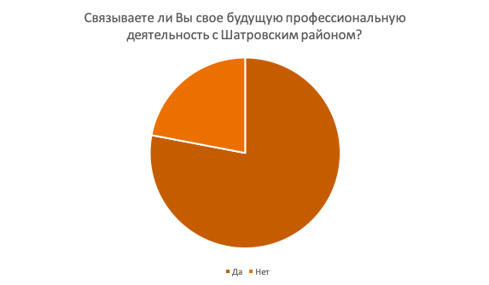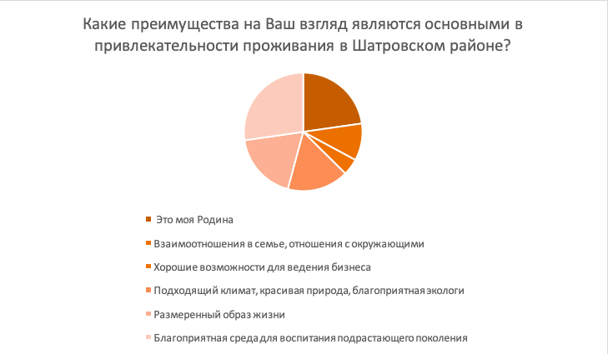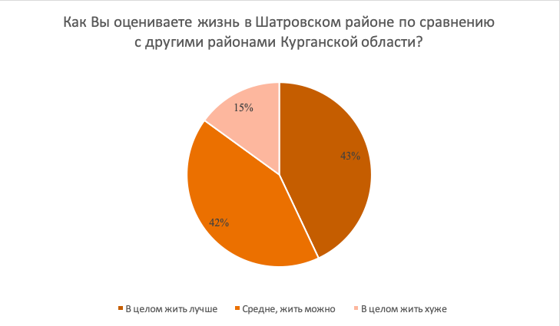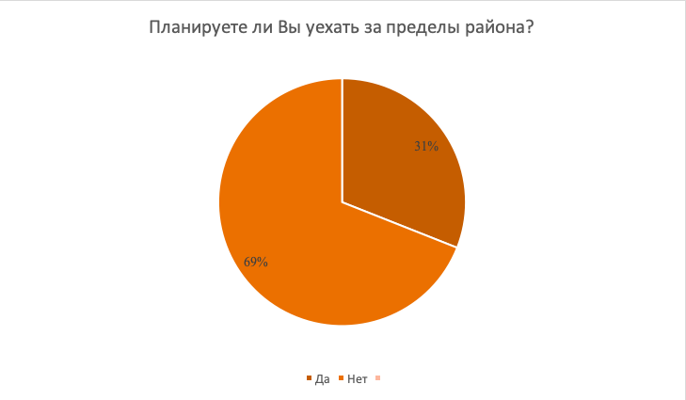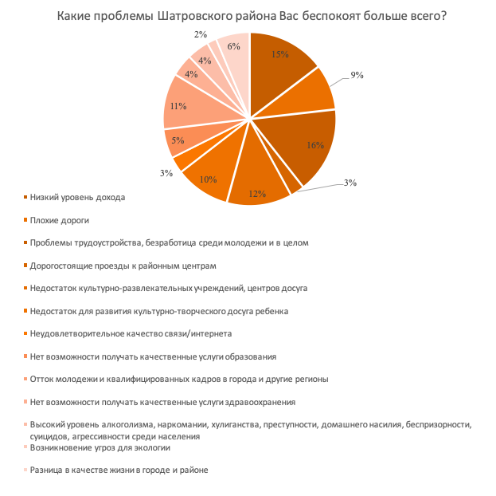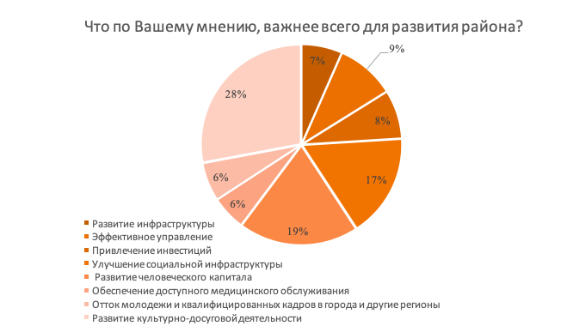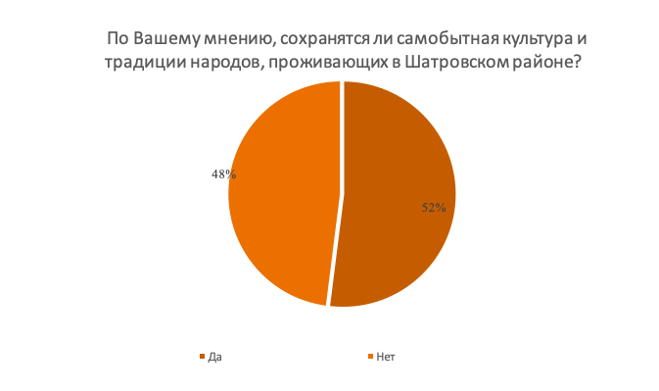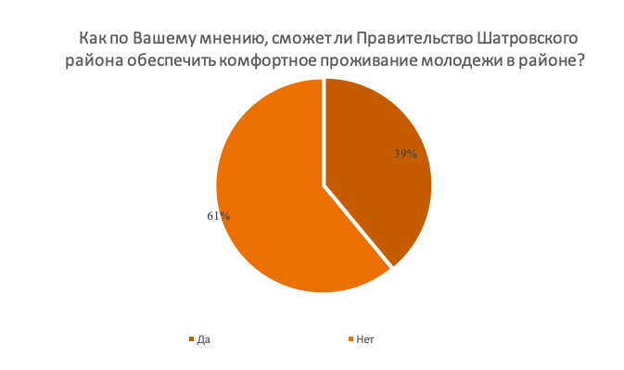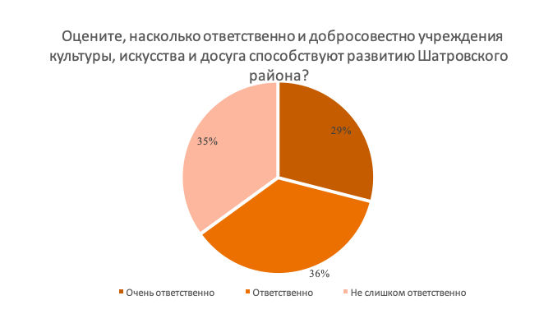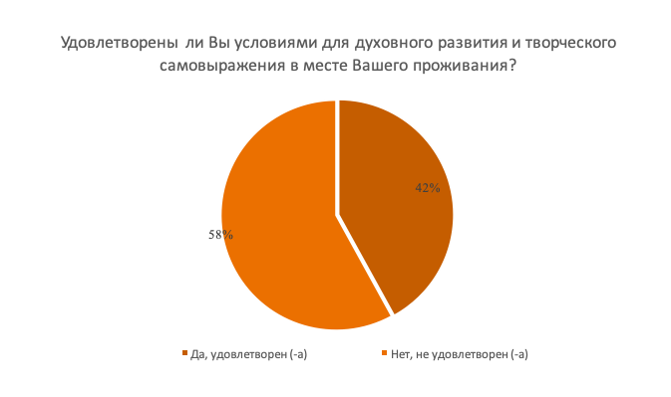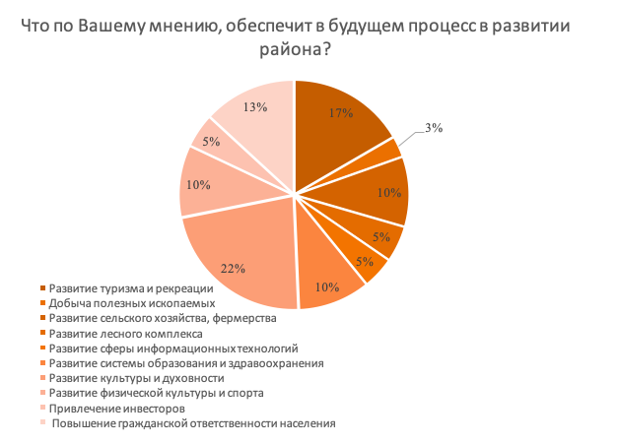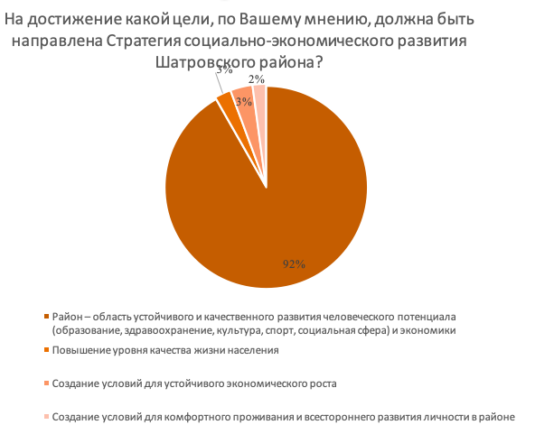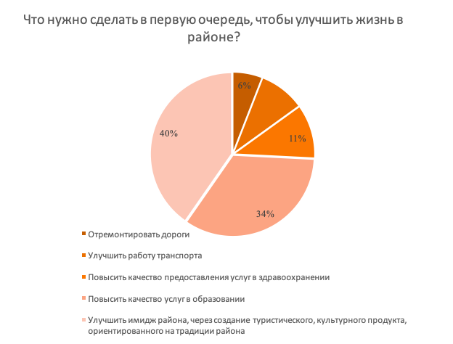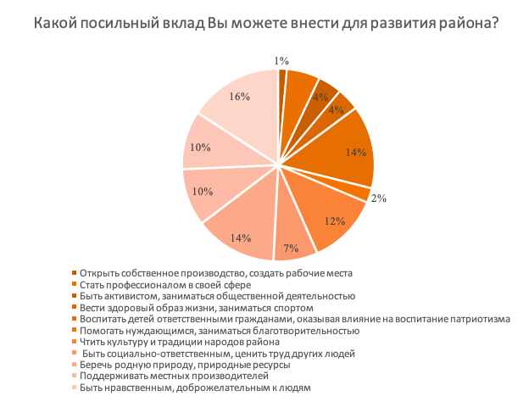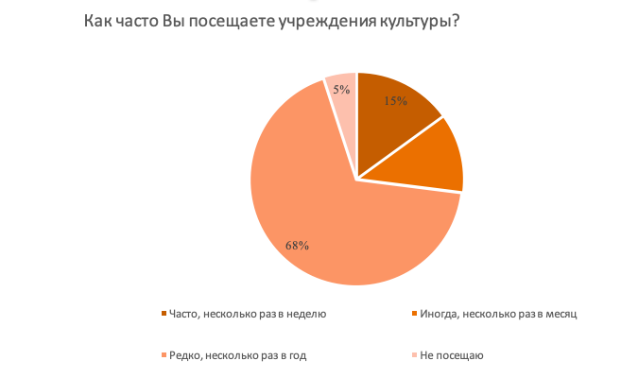

Алфавитно-предметный указатель
Анализ, | 8, 25, 28, 38
Библиотека | 18, 19, 29, 38, 43
Библиотечное краеведение | 4, 6, 7,15, 39
Глобализация | 4, 5, 9, 10, 11
Глобалистская культура | 10
Духовно-нравственное воспитание юношества | 7
Инновационная программа по краеведению | 7
Информация | 14, 16, 19, 20, 21, 22, 26, 28, 45
Исторический опыт | 4
Классификация | 12
Краеведение | 5, 10, 11, 12, 14, 16, 17, 20, 21, 22, 37, 42
Краеведческая деятельность | 4, 12
Краеведческая литература | 13
Краеведческая функция библиотеки | 20, 43
Краеведческий документ | 13
Краеведческое воспитание | 3,6,7,8,10
Культура личности | 6
Культурно-досуговая деятельность библиотеки | 5
Культурно-информационное пространство библиотеки | 6,7,8
Культурно-образовательные проекты | 8
Методы теоритического исследования | 24,27
Методы эмпирического исследования | 24,27
Нравственно-патриотическое воспитание | 5
Опытно-поисковая работа | 24,37,44
Патриотическое воспитание | 19,44
Синтез | 8, 25, 28, 38
Социализация | 7
Сравнение | 8,32,36
Фонд | 15,23
Формирование культурной идентичности личности | 6,10
Юношество | 50,60

